**Homilie – Tweeëndertigste zondag door het jaar – jaar B 11.11.2018** *1 Koningen 17, 10-16 / Hebreeën 9, 24-28 / Marcus 12, 38-44*

Stel je eens voor dat Jezus plaatsneemt tegenover een van de offerblokken in onze kerk. Hij kijkt nauwkeurig wat de mensen er in steken. Enkele eurocenten of papieren briefjes? Of stel u eens voor dat er straks iemand met de collectanten meeloopt om te kijken hoeveel u in de collecteschaal of het mandje gooit! Maar het gaat natuurlijk niet om die collecteschaal, blijkbaar wil Jezus op zijn laatste reis naar de hoofdstad Jeruzalem, waar Hij zal terechtgesteld worden, ons vandaag weer een belangrijke les meegeven.

De beide lezingen van vandaag gaan over bezit. Hoe gaan we daarmee om in ons leven? Het gaat over weduwen en wezen. In de Bijbel zijn zij het beeld van de allerarmsten. Ten tijde van Jezus waren weduwen zonder inkomen en bescherming, ze waren rechteloos, vrouwen waar je mee kon doen wat je wilde. Er waren toen nog geen uitkeringen. Ging je partner vroegtijdig dood, dan was je met je kinderen aangewezen op de bedelstaf. Dan moest je leven van die kruimels die van de tafel van de welgestelden vielen. Een tafereel dat we nog dagelijks kunnen tegenkomen in de Derde Wereld. Daar is nog steeds armoede troef, als je man voortijdig sterft. De kinderen zijn niet meer te voeden, met tienduizenden zwerven ze 's nachts door de straten van de grote steden.

In de beide lezingen hoorden we over twee weduwen die nog iets afstaan van het weinige dat ze bezitten. Zolang je leeft in overvloed kun je alle kanten uit. Maar het laatste geven van wat je bezit, dat is eigenlijk niet te begrijpen. Het laatste geven van wat je hebt, dat gebeurt ook als je dood gaat. Na een hevige strijd, waarbij je je wereld steeds kleiner ziet worden, waar je steeds afhankelijker wordt, geef je het laatste van wat je hebt: je leven. Wie een ander mens ziet sterven raakt de kern van het leven, die ziet de diepte van het leven.

Twee vrouwen hebben hun man verloren en zijn overgeleverd aan de willekeur van anderen. Het is niet zo dat hun gaven méér waard zijn dan een grote som geld. Maar deze weduwen geven alles wat ze hebben. Alles geven betekent dat je niet krampachtig in het leven staat. De angst om te verliezen maakt plaats voor een innerlijke vrede. Je beseft dan hoe weinig je in het leven nodig hebt om gelukkig te zijn. Je laat je niet meer pakken en binden.

Jezus roept zijn leerlingen bij zich en vraagt: ‘Hebben jullie gezien wat die vrouw gaf?’ Natuurlijk hadden ze dat niet gezien. Wat ze gezien hebben waren de vele briefjes en zilverstukken, die in de collectebak werden gestopt. Natuurlijk weet ook Jezus hoeveel waarde het geld heeft. Maar Hij wijst op het feit dat de weduwe gaf van het weinige dat ze bezat. Jezus kijkt niet zozeer naar de gave, maar vooral naar de gever. De weduwen uit de eerste lezing en uit het evangelie geven hun bestaansmogelijkheid prijs om alleen op God te vertrouwen. De weduwe van Sarefat deelt haar laatste restje meel en olie met de profeet Elia. Hetzelfde doet de weduwe uit het evangelie: ze offerde van haar armoe al wat ze bezat, alles waarvan ze moest leven.

In deze weduwe herkennen we Jezus zelf. Het is niet voor niets dat de evangelist Marcus dit verhaal een plaats heeft gegeven bij het lijdensverhaal. De Mensenzoon die geen steen had om zijn hoofd op neer te leggen heeft zichzelf ontledigd, zichzelf leeg gemaakt. En dat onder het motto: ‘geen groter liefde heeft hij die zijn leven geeft voor zijn vrienden.’ Ook Jezus zal aan het einde van zijn leven alles uit handen geven, alles aan de Vader geven wat Hem toekomt. Daarbij gaat het blijkbaar niet om getallen en grote prestaties. Je hoeft niet de koppen van de krant te halen. Wat voor God telt is alleen de liefde waarmee gegeven wordt en die je met elkaar deelt. Of dat uit je hart komt! Echt breken en delen is immers een bestaansvoorwaarde voor de totstandkoming van Gods Koninkrijk.

Dat is de les van vandaag. Proberen uit te groeien naar échte vrijheid, die niet bestaat uit iets hebben, maar uit iets zijn. Dat is het verschil tussen schijn en werkelijkheid. Op harde cijfers alleen kun je je geen oordeel baseren, want de eigenlijke waarheid ligt in het hart van de mens. Om die te meten heb je geen telraam nodig maar een profetische blik. Waar ligt de nadruk van ons vertrouwen? Bij onszelf? Bij Gods voorzienigheid? Misschien dat de lezingen van vandaag ons uitnodigen om de klemtoon te verleggen van onszelf en ons bezit naar God en onze naasten.

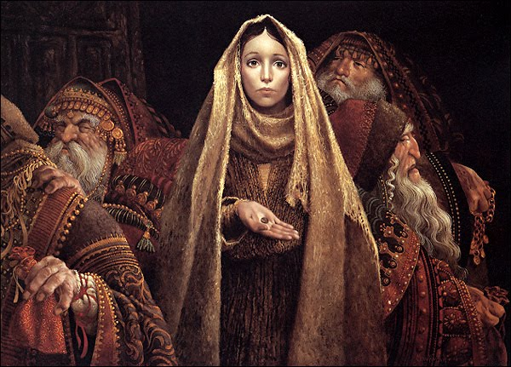

*Het muntje van de weduwe, James C. Christensen, Amerikaans kunstschilder (26 september 1942 - )*

*Jan Verheyen – Lier.*

*32ste zondag door het jaar B – 11.11.2018*

*(Inspiratie: o.a. Ambro Bakker s.m.a., deken van Amsterdam, www.dekenaat-amsterdam.nl)*